SIG ERREICHT PLATIN-STATUS IN DER JÜNGSTEN ECOVADIS-BEWERTUNG
SIG gehört mit der CSR-Performance
zu den TOP 1%

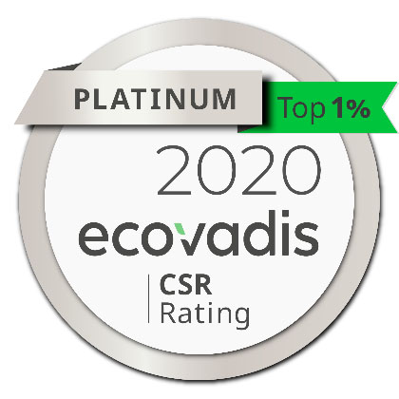
SIG hat in der jüngsten EcoVadis-Bewertung mit der Corporate Social Responsibility (CSR)-Performance ihre Spitzenposition unter den TOP 1% aller bewerteten Unternehmen beibehalten und erlangte Platin-Status.

"Die Platin-Bewertung von EcoVadis würdigt das anhaltende Engagement und die Erfolge von SIG auf dem Way Beyond Good, der das Ziel verfolgt mehr für die Umwelt und die Gesellschaft zu tun, als in Anspruch zu nehmen", sagt Michael Hecker, Director Corporate Responsibility bei SIG. "Dass wir erneut zu den TOP 1% der bewerteten Unternehmen gehören, macht uns sehr stolz auf alles, was wir bereits erreicht haben, und inspiriert uns weiter zu machen."

Der EcoVadis-Bewertungsprozess ist darauf ausgerichtet, die Transparenz zu verbessern und eine kontinuierliche Verbesserung von Nachhaltigkeitsaspekten in der Lieferkette zu fördern, damit Kunden die Leistungen überprüfen und besonders leistungsstarke Partner identifizieren können. Die Bewertungsmethodik basiert auf internationalen Nachhaltigkeitsstandards und wird von einem wissenschaftlichen Komitee aus CSR- und Supply Chain-Experten überwacht.

Bis heute hat EcoVadis weltweit über 50.000 Unternehmen bewertet. SIG erreichte bereits 2017 eine Spitzenposition. Seitdem hat das Unternehmen die Gesamtpunktzahl noch weiter verbessert.

Die Bewertungen basieren auf einer detaillierten, unabhängigen Beurteilung der Richtlinien, Prozesse und Leistungen in Bezug auf die Umwelt, Arbeits- und Menschenrechte, Ethik und nachhaltige Beschaffungskriterien, die für die Größe, den Standort und die Branche des jeweiligen Unternehmens am wichtigsten sind.

Anerkannte, unabhängige externe Bewertungen wie EcoVadis bieten Kunden und anderen Interessengruppen die Gewissheit, dass SIG ein verantwortungsvolles Unternehmen ist. Alle Produktionswerke von SIG führen zudem regelmäßig SEDEX (Supplier Ethical Data Exchange) Members Ethical Trade Audits durch, um die Arbeitsbedingungen, den Gesundheits- und Umweltschutz sowie ethische Geschäftspraktiken bewerten zu lassen.

mehr über den WAY BEYOND GOOD von SIG:
https://www.sig.biz/de/verantwortung/way-beyond-good

Lesen sie den CORPORATE RESPONSIBILITY REPORT von SIG:
https://cms.sig.biz/media/4974/sig-corporate-responsibility-report-2018.pdf

Über SIG
SIG ist ein führender System- und Lösungsanbieter für aseptische Verpackungen. Wir arbeiten partnerschaftlich mit unseren Kunden zusammen, um Lebensmittel und Getränke auf sichere, nachhaltige und bezahlbare Weise zu Verbrauchern auf der ganzen Welt zu bringen. Unsere einzigartige Technologie und herausragende Innovationskraft ermöglichen es uns, unseren Kunden End-to-End-Lösungen für differenzierte Produkte, intelligentere Fabriken und vernetzte Verpackungen anzubieten, um den sich stetig wandelnden Bedürfnissen der Verbraucher gerecht zu werden.
SIG wurde 1853 gegründet und hat seinen Hauptsitz in Neuhausen, Schweiz. Die Kompetenz und Erfahrung unserer rund 5.500 Mitarbeiter weltweit ermöglichen es uns, schnell und effektiv auf die Bedürfnisse unserer Kunden in mehr als 60 Ländern einzugehen. 2019 produzierte SIG 38 Milliarden Packungen und erzielte einen Umsatz von 1,8 Milliarden Euro. Weitere Informationen finden Sie unter www.sig.biz

bildunterschrift:
SIG hat in der jüngsten EcoVadis-Bewertung mit der Corporate Social Responsibility (CSR)-Performance ihre Spitzenposition unter den TOP 1% aller bewerteten Unternehmen beibehalten und erlangte Platin-Status.
Foto: SIG

IHR KONTAKT:
Heike Thevis
Press Officer

Tel.: +49 (0)2462 79 2608
Email: heike.thevis@sig.biz

SIG International Services GmbH

Besuchen Sie uns auf www.sig.biz oder auf unserem Blog signals.sig.biz

